
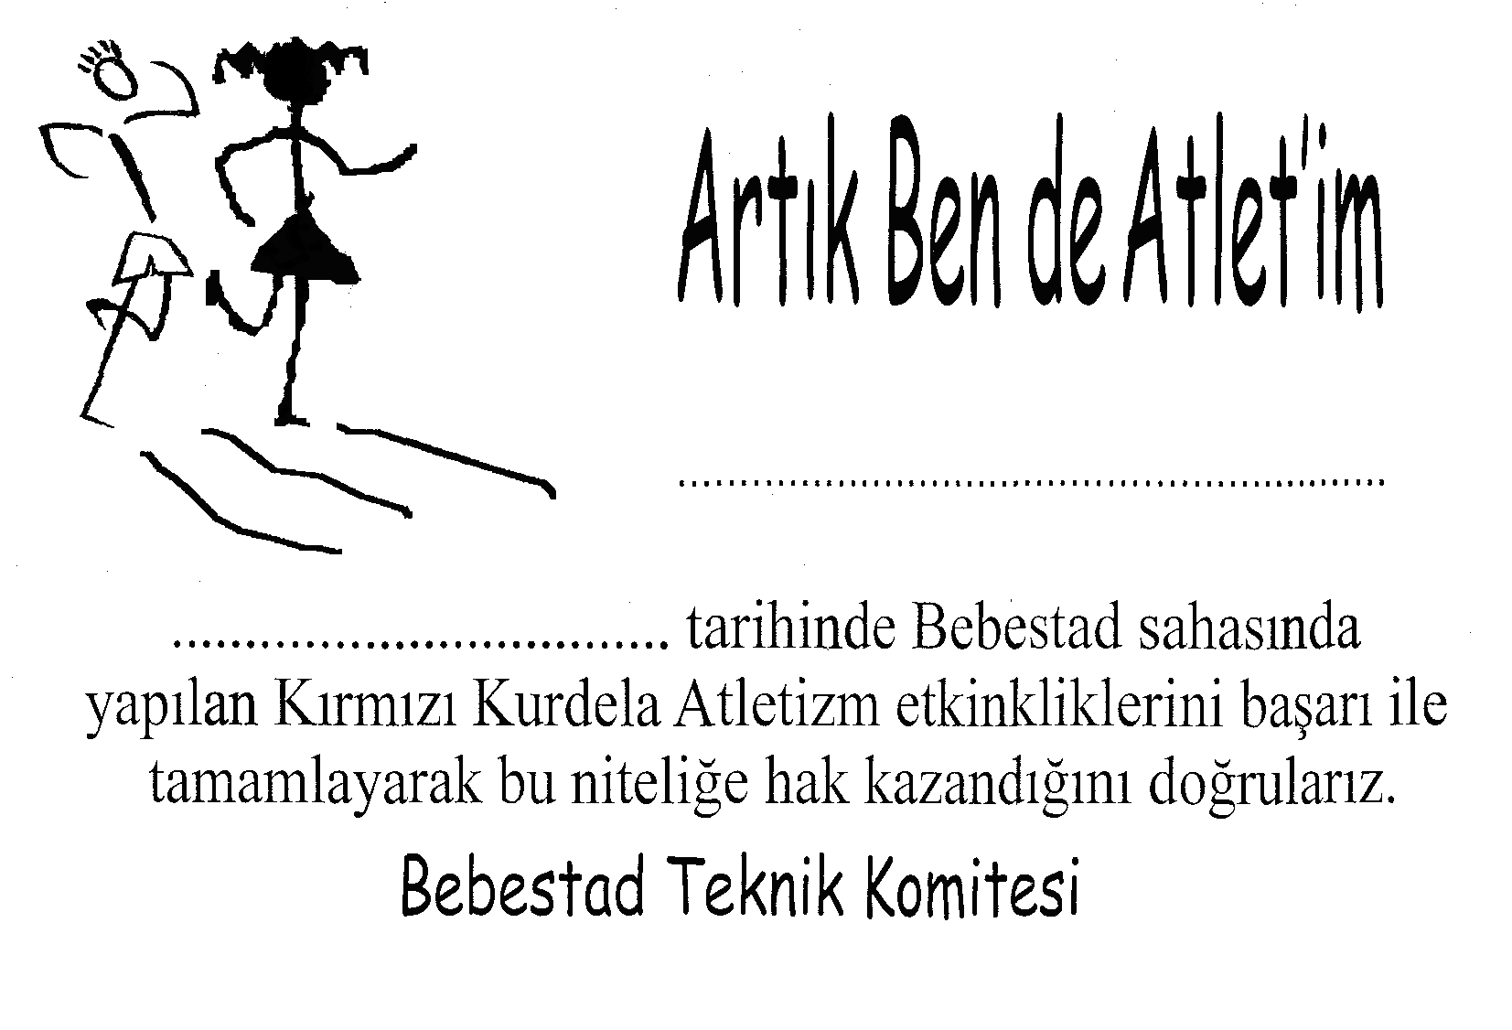
…………….tarihinde ………………………...alanında yapılan BEBESTAD Atletizm Oyunlarını başarı ile tamamlayarak bu niteliğe hak kazandığını doğrularız.

Naili Moran Atletizm Eğitimi Vakfı

